Katedra politológie a euroázijských štúdií
FF UKF v Nitre
Boženy Slančíkovej 1
949 74 Nitra

9:25-11:45
Prinášame fotogalériu z kolokvia, ktoré sa konalo na Katedre politológie a euroázijských štúdií v utorok 22. novembra 2016 pri príležitosti predstavenia novej publikácie a besedy k téme
Doc. PhDr. Čáky, Milan, CSc.: Politický a štátotvorný význam veľkomoravskej a cyrilo-metodskej tradície. Brno: Knowler 2016, 325 s.

Úvodné slovo prodekana pre vedu, výskum a postgraduálne formy štúdia
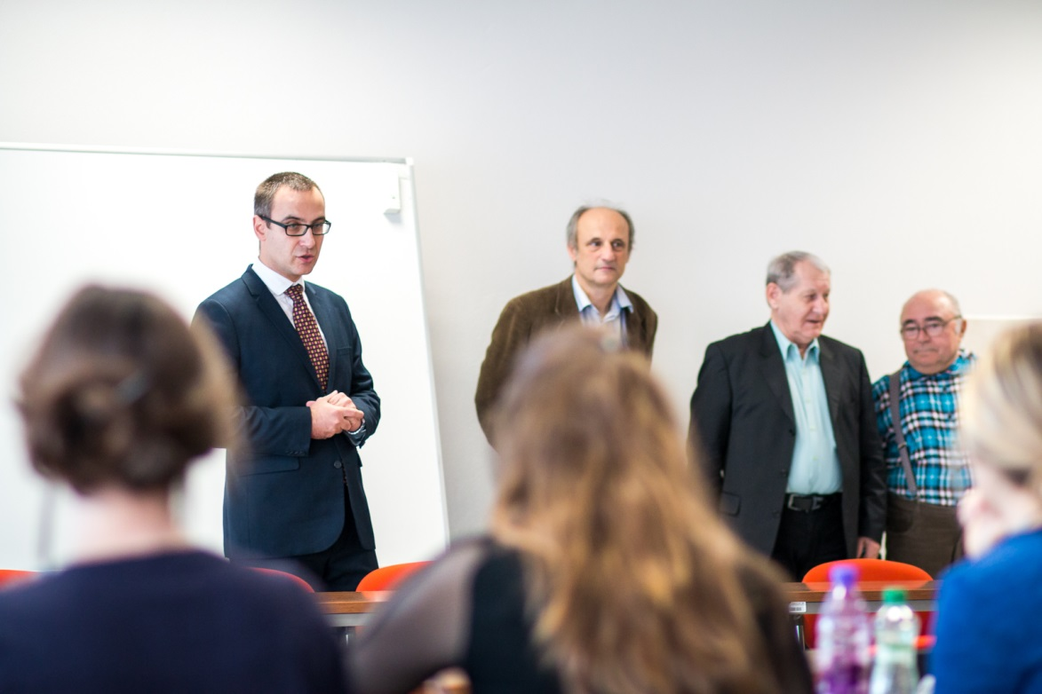
Zľava sú: doc. PhDr. Martin Hetényi, PhD., prodekan, prof. PhDr. Svetozár Krno, CSc., vedúci katedry, doc. PhDr. Milan Čáky, CSc., autor publikácie, Ing. Michal Grell, CSc., Občianske združenie VZDELÁVANIE-VEDA-VÝSKUM

Diskusia so študentmi
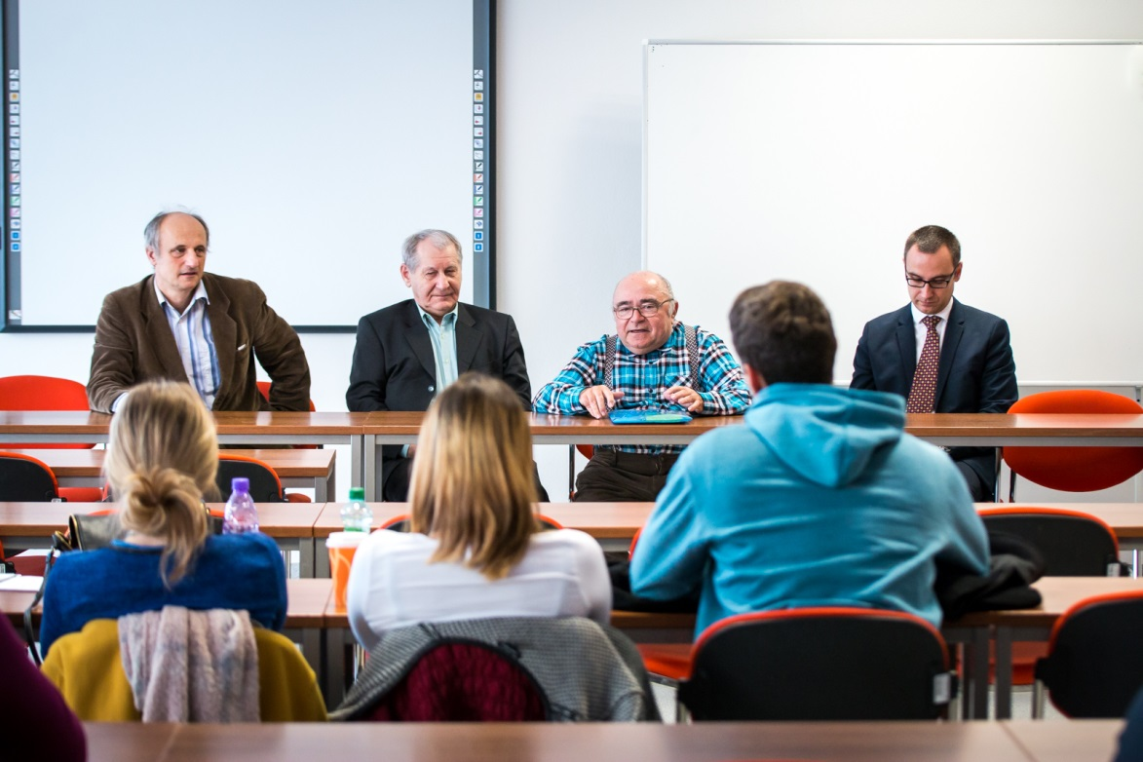

Prítomní študenti
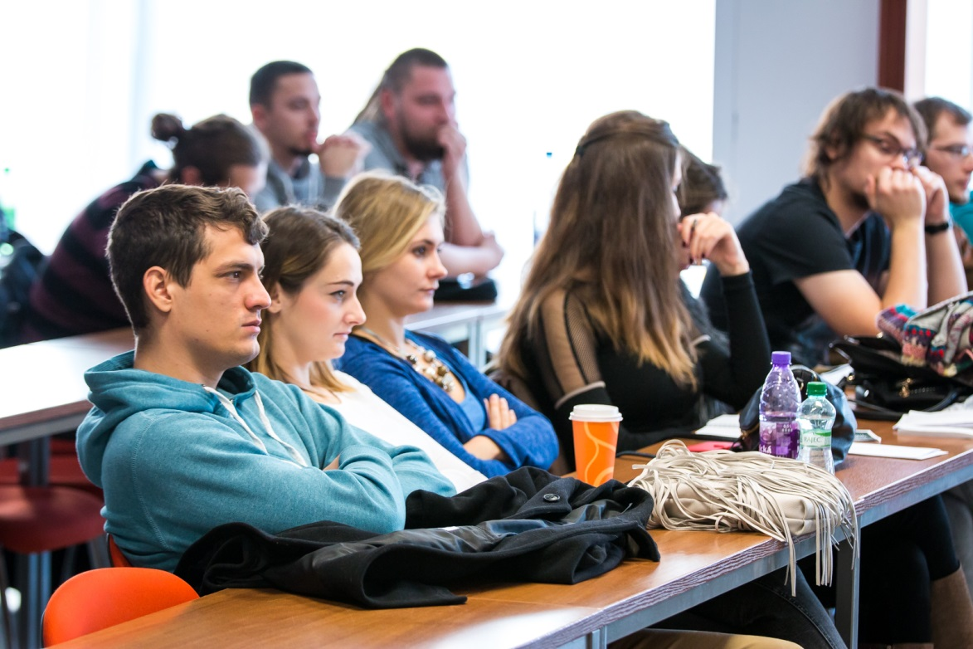

Diskusia pokračuje zaujímavými otázkami študentov
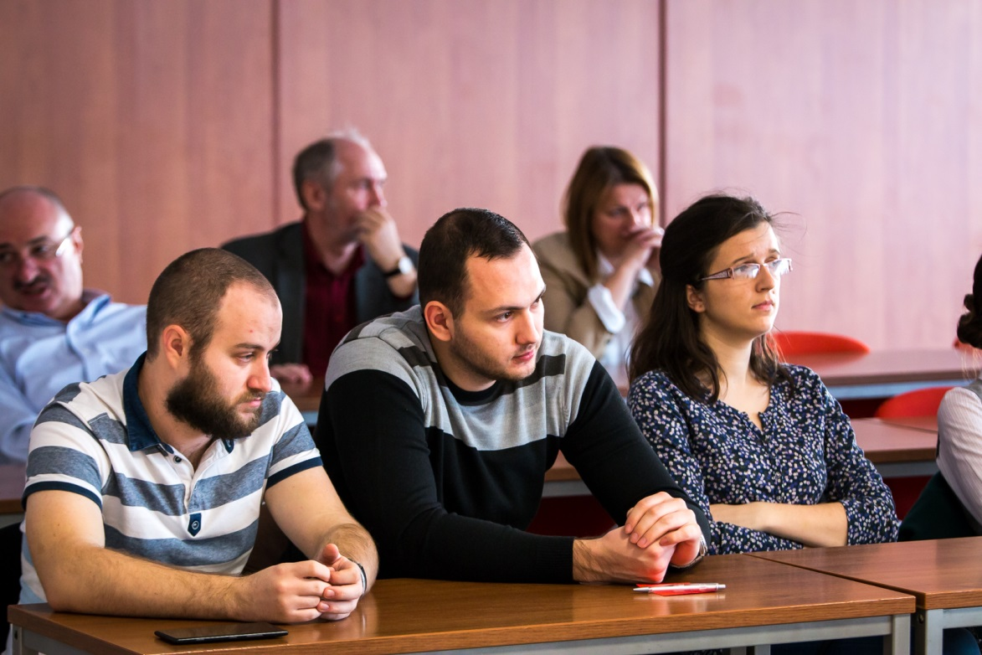
Prvý zľava v druhom rade: doc. Ing. Eduard Hyránek, PhD., vedúci Katedry podnikových financií na FPM EU v Bratislave a člen Občianskeho združenia VZDELÁVANIE-VEDA-VÝSKUM

Odpovedanie na otázky študentov
